|  |
| --- |
| **Отчет по проведению декады языков** |
|  |
| ***Кайркенова Гуля Каиролловна*** |
|  |



Конкурс эссе

**Ученики 9-11 классов приняли участие в конкурсе эссе «Каков он: вечный язык вечной страны?».**

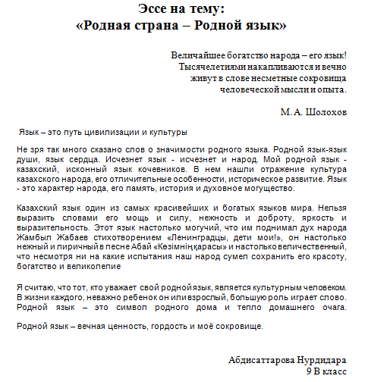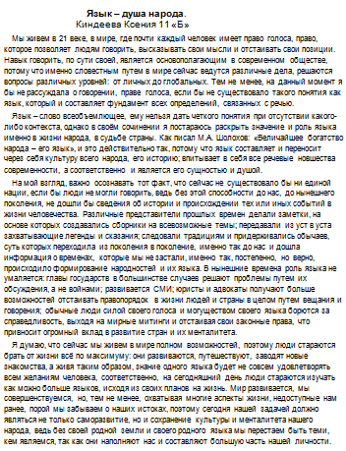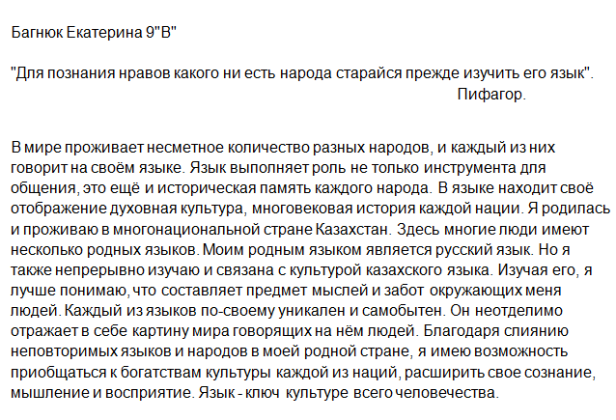



**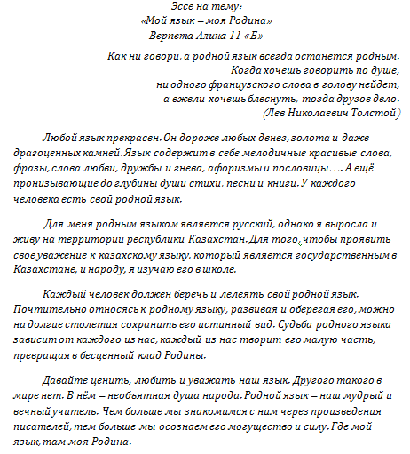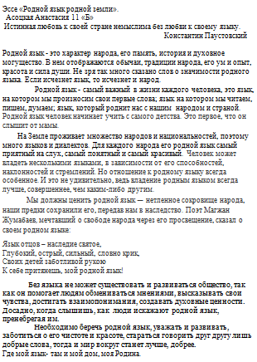  
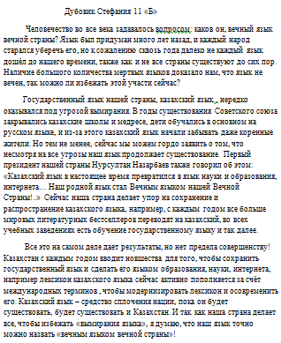**

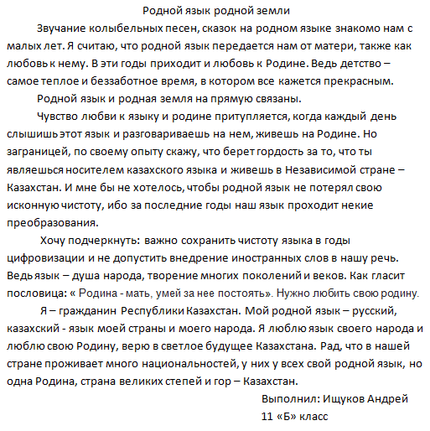

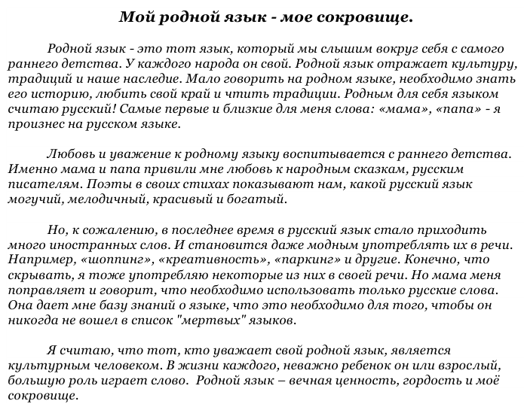

**2.**  **К 75-летию Великой Отечественной войны был проведён конкурс стихов, в котором приняли участия 5-10 классы:**

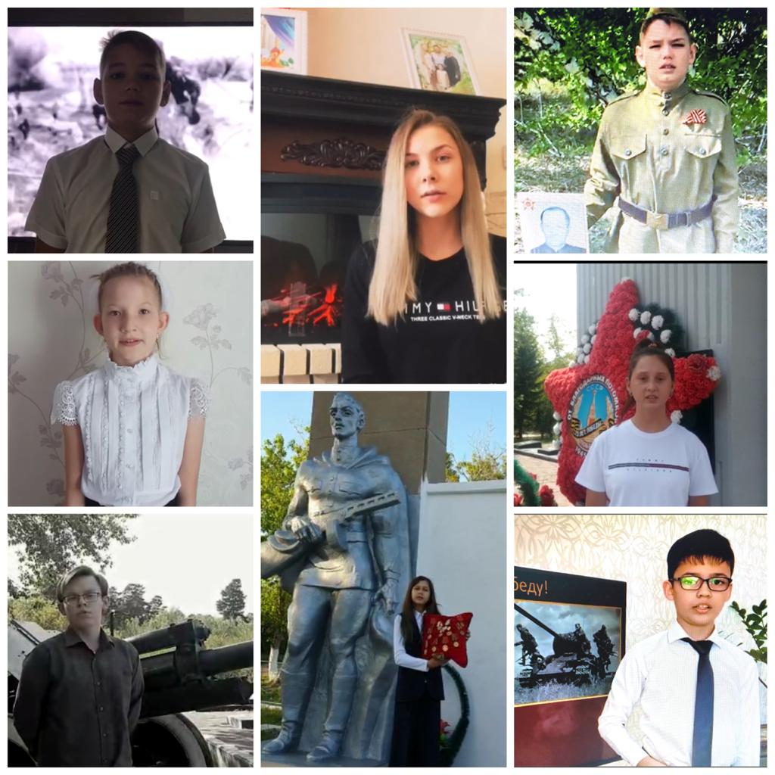



**3. Учащиеся 11 «Б» класса провели челлендж «Великое русское слово…»**

